Ханты-Мансийский автономный округ - Югра

г.Нефтеюганск

Муниципальное бюджетное общеобразовательное учреждение

«Средняя общеобразовательная школа № 6»

**МЕТОДИЧЕСКИЕ РЕКОМЕНДАЦИИ ПО ОРГАНИЗАЦИИ САМОТОСТЕЛЬНОЙ РАБОТЫ В 9 КЛАССЕ ПО ТЕМЕ «ГОРОДА АМЕРИКИ»**

**(НА ОСНОВЕ УМК «СЧАСТЛИВЫЙ АНГЛИЙСКИЙ.РУ / «HAPPY ENGLISH.RU»**

**(К.И.КАУФМАН, М.Ю.КАУФМАН)**

составила Панфилова Е.И.

**Нефтеюганск**

**2015**

**Содержание**

1. Пояснительная записка………………………………………………………………………………..2
2. Уроки 2 - 3. New –York, New –York / Раздел 1 «Hello, America» / Организация самостоятельной работы по теме «Нью Йорк» ……………………………………………………………………………….4
3. Уроки 8 - 9. Welcome to Washington / Раздел 4 / Организация самостоятельной работы по теме «Вашингтон» …………………………………………………………………………………………………4
4. Уроки 1 - 2 Welcome to Los Angeles / Раздел 5 / Организация самостоятельной работы по теме «Лос - Анжелес» ……………………………………………………………………………………………………..5
5. Уроки 5 A walk down Hollywood Boulevard / Раздел 5 / Организация самостоятельной работы по теме «Уолт Дисней и его герои»………………………………………………………………….5
6. Урок 9. About the USA / Раздел 4 / Организация самостоятельной работы по теме «США»……….7
7. Ключи………………………………………………………………………………………………………….8

**Пояснительная записка**

Авторский учебный задачник – дополнительное учебное пособие, содержащее дополнительные упражнения и методические рекомендации для учителя, составлен для организации самостоятельной работы учащихся в 9 классе по теме «Города США» (УМК «Счастливый английский.ру» / «Happy English.ru» (К.И.Кауфман, М.Ю.Кауфман).

Предлагаемые автором задания представляют собой упражнения, способствующие пониманию, усвоению пройденного материала. В целом задания способствуют обеспечению необходимого и достаточного уровня коммуникативных умений уч-ся в устной и письменной речи, их готовность к речевому взаимодействию на английском языке в рамках обозначенной тематики.

Особенностью задачника является его ориентация на реальную ситуацию общеобразовательной школы, на условия работы в разноуровневых группах. Для этого автор постарался:

- сделать содержание заданий нестандартным и привлекательным для уч-ся;

- обеспечить посильность усвоения учебного материала для уч-ся разного уровня общеучебной, языковой и общекультурной подготовки (подробные и доступные инструкции по выполнению заданий, повторяемость лексического и грамматического материала);

- обеспечить повторение и ротацию ранее изученного материала на фоне новизны видов деятельности.

Задания ориентированы на достижение следующих планируемых результатов:

|  |  |  |  |  |  |  |  |
| --- | --- | --- | --- | --- | --- | --- | --- |
| **Личностные результаты** | | **Метапредметные результаты**  **(развивающий аспект)** | | | **Предметные результаты (учебный аспект)** | | |
| ВА | СА | РУ | ПУ | КУ | аудирование  чтение | говорение | письмо |
| формирование положительного отношенияк фактам иноязычной культуры | -знакомство с разницей в словоупотреблении орфографии вариантов английского  -знакомство с достопримечательностями Нью-Йорка, Вашингтона, Лос-Анжелеса, с некоторыми фактами из истории США | планировать пути достижения целей,  осуществлять контроль своей деятельности, владеть основами самоконтроля, самооценки | пользоваться логическими действиями сравнения, анализа, классификации, установления аналогий, осуществлять информационный поиск (в т.ч.с помощью ИКТ), работать со словарем. | -выражать полно и точно свои мысли;  -строить высказывание в соответствии с нормами языка. | развитие умения понимать речь, делать выводы по содержанию услышанного / прочитанного, фиксировать информацию | совершенствование лексических навыков употребления лексики (способы выражения мнения), грамматических навыков употребления в речи грамматических явлений (сложное предложение с союзом because) | развитие умения фиксировать запрашиваемую информацию при аудировании |

В таблице приняты следующие сокращения:

ВА – воспитательный аспект

СА – социокультурный аспект

РУ – регулятивные умения

ПУ – познавательные умения

КУ – коммуникативные умения

Для выполнения некоторых заданий необходим доступ в Интернет (часть практических работ размещена на персональном сайте автора задачника по адресу <http://nsportal.ru>)

Все уроки сопровождаются дидактическим материалами, ключами.

**Уроки 2 - 3. New –York, New –York / Раздел 1 «Hello, America» / Организация самостоятельной работы по теме «Нью Йорк»**

**Задание:** Выполнить практическую работу по теме «Нью - Йорк»

**Оборудование:**

Учебный материал **«**Практическая работа по теме «Нью Йорк», размещенная на сайте учителя в разделе «Разное» http://nsportal.ru/shkola/raznoe/library/2016/01/07/prakticheskaya-rabota-po-teme-nyu-york

Интернет

**Уроки 8 - 9. Welcome to Washington / Раздел 4 / Организация самостоятельной работы по теме «Вашингтон»**

**Задание 1**: выполнить практическую работу по тем**е «**Вашингтон».

**Оборудование:**

Учебник, стр. 140 – 142.

Учебный материал «Практическая работа по теме «Вашингтон», размещенная на сайте учителя в разделе «Разное» по адресу <http://nsportal.ru/shkola/raznoe/library/2016/01/07/prakticheskaya-rabota-po-teme-vashinkton>

Интернет

**Задание 2: Прослушать текст и определить, о чем в тексте НЕ СКАЗАНО.**

**Оборудование:**

Видеофайл «Capitol» (см. Учебный материал «Практическая работа по теме «Вашингтон», размещенная на сайте учителя в разделе «Разное» по адресу <http://nsportal.ru/shkola/raznoe/library/2016/01/07/prakticheskaya-rabota-po-teme-vashinkton>

Раздаточный материал «Capitol»

**Дидактические материалы к заданию 2 (раздаточный материал для уч-ся)**

**Прослушай текст и определи, какие из данных предложений НЕ ВЕРНЫ. Проверь себя по ключам.**

1. The word "Capitol" comes from [Latin](http://en.wikipedia.org/wiki/Latin) and is associated with the [Roman temple](http://en.wikipedia.org/wiki/Temple_of_Jupiter_(Capitoline_Hill)) to [Jupiter Optimus Maximus](http://en.wikipedia.org/wiki/Jupiter_Optimus_Maximus) on [Capitoline Hill](http://en.wikipedia.org/wiki/Capitoline_Hill).
2. [William Thornton](http://en.wikipedia.org/wiki/William_Thornton)’s design of the Capitol was selected by Washington.
3. Thornton was inspired by the [east front of the Louvre](http://en.wikipedia.org/wiki/Perrault%27s_Colonnade), as well as the [Paris Pantheon](http://en.wikipedia.org/wiki/Pantheon,_Paris).
4. The original design by [Thornton](http://en.wikipedia.org/wiki/William_Thornton) was later modified by architects [Benjamin Henry Latrobe, Sr.](http://en.wikipedia.org/wiki/Benjamin_Henry_Latrobe) and then [Charles Bulfinch](http://en.wikipedia.org/wiki/Charles_Bulfinch).
5. In its early days, the Capitol building was not only used for governmental functions. On Sundays, church services were regularly held there - a practice that continued until after the Civil War.
6. the Capitol was  [burned](http://en.wikipedia.org/wiki/Burning_of_Washington) by the [British](http://en.wikipedia.org/wiki/United_Kingdom_of_Great_Britain_and_Ireland) in August, 1814.
7. Charles Bulfinch played a major role, such as the design of the first low dome covered in copper.
8. By 1850, it became clear that the Capitol could not accommodate the growing number of legislators arriving from newly admitted states.
9. The President [Millard Fillmore](http://en.wikipedia.org/wiki/Millard_Fillmore) appointed Philadelphia architect [Thomas U. Walter](http://en.wikipedia.org/wiki/Thomas_U._Walter) to carry out the expansion: Two new wings were added – a new chamber for the House of Representatives on the south side, and a new chamber for the Senate on the north.
10. In 1855, the decision was made to tear dome down and replace it with the "[wedding-cake](http://en.wikipedia.org/wiki/Wedding-cake_style) style" cast-iron dome.
11. Olmsted proposed the construction of the [marble](http://en.wikipedia.org/wiki/Marble) [terraces](http://en.wikipedia.org/wiki/Terrace_garden) on the north, west, and south sides of the building.
12. The next major expansion to the Capitol started in 1958, with an extension of the East Portico.
13. In 1960 the Capitol was declared a [National Historic Landmark](http://en.wikipedia.org/wiki/National_Historic_Landmark) by the National Park Service.
14. The [Capitol Grounds](http://en.wikipedia.org/wiki/United_States_Capitol_Complex) cover a big territory with the grounds consisting mostly of lawns, walkways, streets, drives, and planting areas.

**Уроки 1 - 2 Welcome to Los Angeles / Раздел 5 / Организация самостоятельной работы по теме «Лос - Анжелес»**

**Задание**: выполнить практическую работу по тем**е «**Лос-Анжелес».

**Оборудование:**

Учебник, стр 149 - 150

Раздаточный материал «Choose the best answer»

**Дидактический материал (раздаточный материал для уч-ся)**

1. **Listen to the text and Choose the best answer [1]**
2. In Beverly Hills the stars can a) feel safe

b) feel happy

1. Malibu is known for a) its glamorous beach

b) multi-million-dollar homes of celebrities

1. In the Kodac Theater a) there are 3000 seats

b) the Oscars take place

1. A huge shopping mall with the ’’red carpet’’ a) is called Hollywood

b) is full of shops and restaurants

1. On this big day a) you can buy souvenirs

b) the public can ‘t even go in the shops

1. Down at your feet you will be able a) to see golden stars set in the sidewalk

b) to read the names of the famous people

7. The tradition of the Walk of Fame started a) almost 60 years ago

b) by an American actor

**Урок 5 A walk down Hollywood Boulevard / Раздел 5 / Организация самостоятельной работы по теме «Уолт Дисней и его герои»**

**Задание**: выполнить практическую работу по тем**е «**Лос-Анжелес».

**Оборудование:**

Раздаточный материал «Текст для чтения «Walt Disney and his heroes» [2]

Раздаточный материал «Таблица для заполнения «Walt Disney and his heroes»

**Дидактический материал (раздаточный материал для уч-ся)**

Прочитай текст «Walt Disney and his heroes» и заполни таблицу.

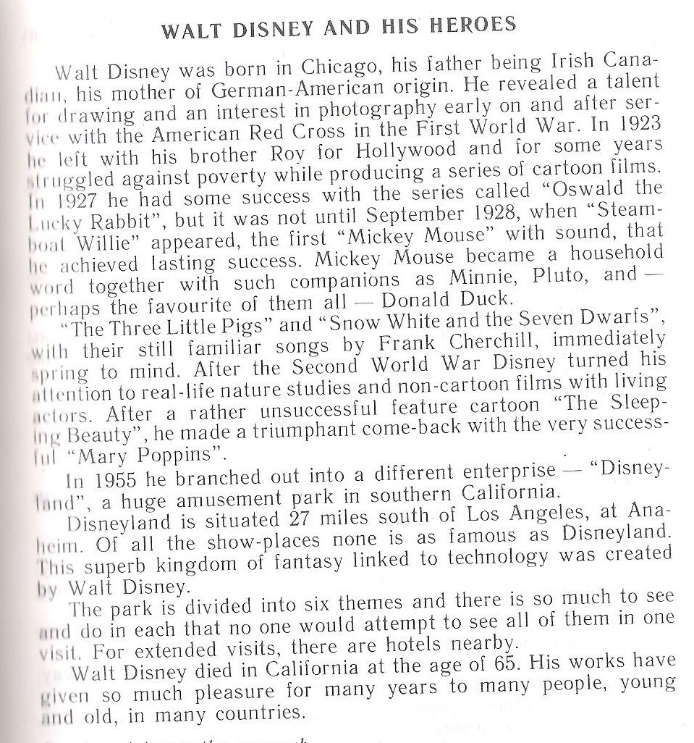

|  |  |  |  |  |
| --- | --- | --- | --- | --- |
| W.D. | Was born |  | | |
| His father | Came from |  | | |
| His mothers’ origin |  |  | | |
| His talent for drawing |  | Early | | |
| He also was |  | In | | |
|  | Was | By him |  | In 1923 |
| For some years | His life |  | | |
| In |  | The series that | | |
| It was |  | ‘’Oswald the Lucky Rabbit’’ | | |
| In | He | When the first | | |
| Mickey Mouse and |  | popular | | |
|  |  | Sprang to mind | | |
| The songs for these cartoon films |  | by | | |
| After | W.D. |  | | |
|  | Was a rather |  | | |
| But | Was |  | | |
| In | He started |  | | |
| It was |  | California | | |
| Disneyland |  | L.A. | | |
| W.D. |  | fantasy | | |
| W.D. |  | When he | | |
| Nowadays his name |  |  | | |

**Урок 9. About the USA / Раздел 4 / Организация самостоятельной работы по теме «США»**

**Задание 1**: выполнить практическую работу по тем**е «**США».

**Оборудование:**

Учебник, стр 178 - 179

Учебный материал «Практическая работа по теме «США», размещенная на сайте учителя в разделе «Разное» по адресу

Интернет

**Ключи**

**Урок 8, 9 Welcome to Washington / Раздел 4:** утверждения, о чем не сказано в тексте: 1, 3, 5, 8, 10,13, 14.

**Уроки 1 - 2 Welcome to Los Angeles / Раздел 5:** 1a, 2d, 3a, 4a, 5b, 6a, 7a.

1. *Примечание*: для уч-ся НУВ задание может быть предложено одновременно с прослушиванием чтение текста (в учебнике на стр.149-150).
2. Текст взят из учебника Рогова Г.В., Рожкова Ф.М. Английский язык за два года: Учеб.для 10-11 кл.общеобразоват.учреждений. – 9-е изд. – М.:Просвещение, 1999. – 384 с.: ил. – ISBN 5-09-008908-6.